Správa Krkonošského národního parku

Dobrovského 3 . 54 3 01 Vrchlabí IČ: 00088455, DIČ CZ00088455

Bankovní spojeni:

lei (+420) 499 456 111. fax: (+420) 499 422 095

e-mail: [podatelna@krnap.cz.](mailto:podatelna@krnap.cz) vvww.krnap.cz

Dodavatel:

Agriten Trutnov s.r.o. Nad Jezem 586

Trutnov - Horní Staré Město 54102 IČ: 5444047

Dodatek č.

Objednávka č. OBJ-35-1140/2023 Dodací adresa: *(je-h Odlišná od sídla Správy KRNAP)*

Předmět dodatku objednávky:

Objednáváme servis traktoru Zetor Proxima H00 1498 - uniká chladicí kapalina dooleje, kontrola spojky a špatné brzdí pravé přední kolo.

Ostatní ustanovení objednávky zůstávají beze změny. Datum plnění od: 30.11.2023

Datum plnění do: 15.02.2024

Předběžná cena: 185 000,00 Kč bez DPH

Příjemce (útvar): Územní pracoviště Pec pod Sněžkou Kontaktní osoba:

i i^

Příkazce operace: . Datum a podpis:

Správce rozpočtu: Khol Luděk, Mgr. Datum a podpis:

/

Objednávka je vyhotovena 2x - 1x pro odběratele, 1x pro dodavatele.

Na fakturu uveďte výše uvedené číslo objednávky, jinak nebude uhrazena. Elektronické faktury zasílejte na adresu [faktury@kmap.cz.](mailto:faktury@kmap.cz)

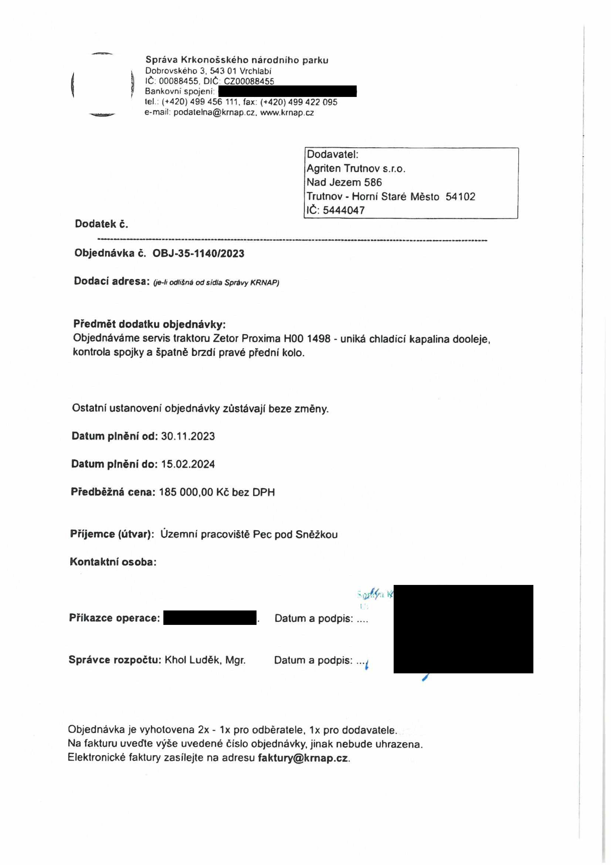

Správa Krkonošského národního parku

Dobrovského 3, 543 01 Vrchlabí IČ 00088455. DIČ: CZ00088455

Bankovní spojení:

tel.: (+420) 499 456 111. fax: (+420) 499 422 095

e-mail: [podatelna@krnap.cz.](mailto:podatelna@krnap.cz) www krnap.cz

Specifikace předmětu dodatku objednávky: Hodnota dodatku 55 000,-

V případě, že bude dodavatel v prodlení s termínem plnění, zavazuje se uhradit objednateli smluvní pokutu ve výši 0,05 % z ceny plnění za každý den prodlení. Tím však jeho povinnost plnit ve sjednaném rozsahu není dotčena. Dobu plnění je možné upravit dohodou smluvních stran, pokud nastanou okolnosti vylučující plnění ve sjednaném termínu. V případě prodlení kupujícího s placením faktury uhradí kupující prodávajícímu smluvní pokutu ve výši 0,05 % z nezaplacené částky každý den.

Pokud bude dodavatel v prodleni s plněním nebo bude mít opakovaně vady, je objednatel oprávněn odstoupit od této objednávky ihned ke dni doručení odstoupení dodavateli.

Změny této objednávky mohou být pouze písemně odsouhlasené oběma stranami.

Dodavatel souhlasí se zveřejněním této objednávky v registru smluv, je-li výše objednávky vyšší něž 50 tisíc Kč bez DPH.

V

Souhlasím. Za dodavatele: Agriten Trutnov s.r.o.

Nad Jezem 586

Trutnov - Horní Staré Město 54102 IČ: 5444047

Jméno a příjmení podepisujícího, pozice:

Podpis:

Nad. 11 01

IČ: 0! I4047

[*www.ggriten.cz*](http://www.ggriten.cz/)

